PRÁCTICA UNIDAD 2

Parte 1: Maquetación.

ORDENADOR 1200px 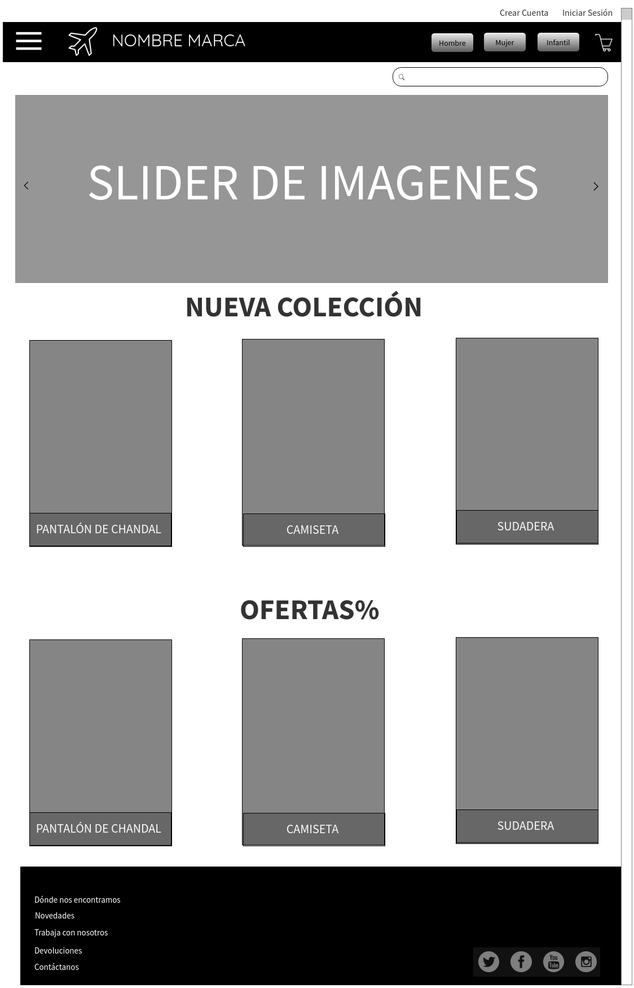
TABLET 768px MÓVIL 544px
